Розділ V. Комбінаторний аналіз

Предмет комбінаторного аналізу не так легко описати. В деякому сенсі слово “комбінаторика” можна сприймати як синонім терміну “дискретна математика”, тобто дослідження скінчених математичних структур. На нижчому рівні з терміном “комбінаторики” пов’язують просто набір відомих формул, які слугують обчисленню так званих комбінаторних чисел, про які мова піде в першій темі цього розділу. Може здатися, що ці формули корисні тільки для розв’язання олімпіадних задач і не мають практичного сенсу. Але це далеко не так. Обчислення на дискретних скінчених математичних структурах, які часто називають комбінаторними обчисленнями, вимагають комбінаторного аналізу для встановлення властивостей та виявлення оцінки застосування алгоритмів, які використовуються.
Розглянемо елементарний приклад. Нехай є база даних з n записів з питань обміну певними речами (наприклад, комплектуючими до ПК). Кожний запис містить одну пропозицію (що є) та один запит (що потрібно) відносно об’єктів обміну. Потрібно знайти всі такі пари записів, в яких пропозиції першого запису співпадає із запитом другого, і, навпаки, пропозиція другого запису співпадає із запитом першого. Припустимо, що система управління базами даних дозволяє перевірити варіант за одну мілісекунду. Неважко зрозуміти, що при “лобовому” алгоритмі пошуку варіантів (кожний запис порівнюється з кожним) буде потрібно n(n–1)/2 порівнянь. Якщо n = 100, то все добре – відповідь буде отримана за 4,95 секунди. Але якщо n = 100 000 (більш реальний випадок), то відповідь буде отримана за 4 999 950 секунд, що становить майже 1389 годин і навряд чи може вважатися прийнятним. Зверніть увагу, що ми оцінили тільки трудомісткість підбору прямих варіантів, але існують ще варіанти, коли кількість учасників більше двох...
Цей приклад ілюструє, що комбінаторні обчислення потребують попереднього аналізу та кількісної оцінки висхідних задач та алгоритмів, які використовуються. Задачі звичайно оцінюються з точки зору розміру, тобто загальної кількості різних варіантів, серед яких потрібно знайти розв’язок, а алгоритми оцінюються з точки зору складності. При цьому розглядають складність за часом (або часову складність), тобто кількість необхідних кроків алгоритму, та складність за пам’ятю, тобто об’єм пам’яті, необхідний для роботи алгоритму.
У всіх випадках основним інструментом такого аналізу є формули та методи, які розглядаються в цьому розділі.

Тема 18. Комбінаторні задачі

В багатьох практичних випадках виникає необхідність підрахунку кількості можливих комбінацій об’єктів, які задовольняють певним властивостям. Такі задачі називаються комбінаторними. Багатоманітність комбінаторних задач неможливо описати, але серед них є цілий ряд таких, які зустрічаються особливо часто та для яких відомі способи підрахунку.
Для формулювання та розв’язку комбінаторних задач використовуються різні моделі комбінаторних конфігурацій. Розглянемо наступні дві найбільш популярні.
1. Задано n предметів. Їх потрібно розмістити по m ящикам так, щоби виконувались задані обмеження. Скількома способами це можна зробити?
2. Розглянемо множину функцій F: X→Y, де |X| = n, |Y| = m. Можемо враховувати, що X = {1,…,n}, Y = {1,…,m}, F = ⟨F(1),…, F(n)⟩, 1 ≤ F(i) ≤ m. Скільки існує функцій F, які задовольняють заданим обмеженням?

18.1. Правила суми та добутку
Почнемо з формулювання двох основних правил комбінаторики: правила суми та правила добутку.
Означення 18.1. Правило суми. Якщо об’єкт x можна вибрати n₁ способами, а інший об’єкт y – n₂ способами, то можна вибрати або x, або y n₁+n₂ способами.
Наприклад, студент має вибрати тему реферату зі списку, розміщеного на трьох аркушах. Аркуші містять відповідно 20, 15 і 17 тем. З якої кількості можливих тем студент робить свій вибір? За правилом суми кількість тем для вибору становить 20 + 15 + 17 = 52.
У ящику знаходиться 20 кульок: 5 білих, 6 чорних, 7 синіх та 2 червоних. Скількома способами можна взяти з ящику одну кольорову кульку? Тут передбачається, що кольорова кулька – це або синя, або червона кулька, тому потрібно застосовувати правило суми. Кольорову кульку можна вибрати 7+2 = 9 способами.
Означення 18.2. Правило добутку. Якщо об’єкт x можна вибрати n₁ способами та після кожного такого вибору об’єкт y можна вибрати n₂ способами, то пару об’єктів (x,y) у зазначеному порядку можна вибрати n₁×n₂ способами.
Це правило можна узагальнити на довільну кількість елементів. Нехай є n об’єктів. Якщо об’єкт x₁ можна вибрати n₁ способами, після чого об’єкт x₂ можна вибрати n₂ способами, і для будь-якого j, 2≤j≤m–1, після вибору об’єктів x₁,…,x_{j} об’єкт x_{j+1} можна вибрати n_{j+1} способами, то вибір упорядкованої послідовності m об’єктів (x₁, x₂,…,x_{m}) може бути здійснений n₁×n₂×…×n_{m} способами.
Наприклад, припустимо, що певний шифр містить дві літери українського алфавіту, за якими йдуть три цифри. Тоді існує 33 способи вибору кожної літери та 10 способів вибору кожної цифри. Таким чином, загальна кількість можливих шифрів складатиме:
33 × 33 × 10 × 10 × 10 = 1089000.
Скільки може бути різних комбінацій випадання граней коли підкидують дві гральні кісті (гральна кість – це кубик, на гранях якого нанесені числа 1, 2, 3, 4, 5, 6)? На першій кісті може випасти 1, 2, 3, 4, 5 або 6, тобто всього буде 6 варіантів. Так само й на другій кісті. Отримуємо 6×6 = 36 способів.
З міста A у місто B йде 5 доріг, а з міста B у місто C – 3 дороги. Скількома способами можна проїхати з міста A до міста C? Щоби проїхати з A до C, треба проїхати з A до B та з B до C, тому застосуємо правило добутку: 5×3 = 15.

18.2. Розміщення, сполучення та перестановки
Розглянемо основні комбінаторні об’єкти – розміщення, сполучення та перестановки, – попередньо означивши важливе поняття вибірки.
Означення 18.3. Нехай задано скінчену не порожню множину A={a₁,…,a_{n}} і виконано r таких кроків.
Крок 1. Із множини A вибирають якийсь елемент a_{i1}.
Крок 2. Із множини A чи з A\{a_{i1}} вибирають якийсь елемент a_{i2}.
....................
Крок r. Якщо a_{i1},a_{i2},…,a_{ir–1} – елементи, які вибрані на перших r–1 кроках (r≥3), то на цьому кроці вибирають якийсь елемент a_{ir} із множини A чи A\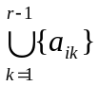. Тоді елементи a_{i1}, a_{i2}, …, a_{ir} утворюють вибірку обсягом r, або r-вибірку, з множини A.
Вибірку називають впорядкованою, якщо задано порядок її елементів, а якщо порядок не задано, то – невпорядкованою.
Наприклад, з цифр 1, 2, 3, 4, 5 складаємо трьохзначні числа 123, 431, 524,... і т.д. Це впорядковані трьохзначні вибірки, тому що 123 та 132 – різні числа. Інший приклад: з 20 учнів класу будемо обирати двох чергових. Будь-яка пара чергових є невпорядкована двохелементна вибірка, тому що порядок їх вибору не важливий.
Означення 18.4. Впорядковані r-вибірки з n-елементної множини називають розміщенням з n елементів по r, а невпорядковані – сполученнями з n елементів по r. Розміщення з n елементів по n називається перестановкою. Використовують також поняття r-розміщення, r-сполучення та n-перестановки.
Розглянемо два способи вибору елементів. Згідно з першим способом вибору на кожному кроці вибирають елемент з усієї множини A. Отже, один й той самий елемент із множини A може зустрітись у вибірці декілька разів. Такі вибірки називають вибірками з повтореннями.
У разі застосування другого способу вибраний елемент вилучають із множини A. Це означає, що на кожному j-му кроці (1≤j≤k) вибирають елемент із множини A\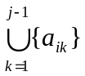 і вибірка не містить однакових елементів. Такі вибірки називають вибірками без повторень.
Наприклад, задано множину A = {a, b, c}, тобто n=3. Наведемо розміщення без повторень із трьох елементів по два, тобто r = 2:
(a,b), (a,c), (b,c), (b,a), (c,a), (c,b);
розміщення з повтореннями з трьох елементів по два:
(a,b), (a,c), (b,c), (b,a), (c,a), (c,b), (a,a), (b,b), (c,c);
сполучення без повторень із трьох елементів по два:
(a,b), (a,c), (b,c);
сполучення з повтореннями з трьох елементів по два:
(a,b), (a,c), (b,c), (a,a), (b,b), (c,c);

18.2.1. Розміщення
Кількість усіх розміщень без повторень з n елементів по r позначають як 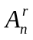 або A(n,r), де r і n – невід’ємні цілі числа, причому r≤n.
Твердження 18.1. Справджується рівність 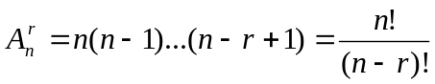.
Доведення. Кожне r-розміщення є впорядкованою послідовністю завдовжки r, члени якої – попарно різні й вибираються з n-елементної множини. Тоді перший член цієї послідовності може бути вибраний n способами, після кожного вибору першого члена послідовності другий – (n–1) способами і т.д. Відповідно після кожного вибору першого, другого і т.д., аж до (r–1)-го членів послідовності r-й член може бути вибраний 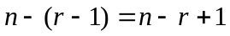 способами, звідки за узагальненим правилом добутку дістаємо наведену вище формулу. ►
Знайдемо, наприклад, число розміщень з 7 по 3. Тут n = 7, n – r + 1 = 5. Значить 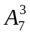 = 7×6×5 = 210. Відмітимо, що верхній індекс показує яку кількість співмножників потрібно взяти у добутку.
Наслідок 1. Справджується рівність 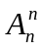=n!
Множину r-розміщень з n елементів можна розбити на два класи так, щоб розміщення одного з них не містили деякого фіксованого елемента початкової множини, а всі розміщення іншого класу обов’язково його містили. Очевидно, перший клас складається з 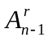 розміщень, а другий – з 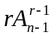, оскільки фіксований елемент може займати одне з r положень у кожному з 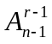 розміщень. Отже, рекурентна формула має вигляд:
= + ,
де 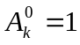 (не має комбінаторного значення); 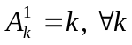; 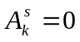 при k<s.
Наприклад, на п’яти картках написані числа 1, 2, 3, 4, 5. Скільки різних трьохзначних чисел можна з них скласти? Трьохзначні числа представляють собою трьохелементі вибірки з п’яти цифр, причому, вибірки впорядковані, оскільки порядок цифр в числі є важливим. Відповідно цих чисел буде стільки, скільки існує з п’яти елементів по 3: 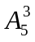 = 5×4×3 = 60.
Кількість різних розміщень із повтореннями з n елементів по r позначають як 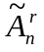 або 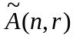, де r і n – невід’ємні цілі числа.
Твердження 18.2. Справджується рівність = n^{r}.
Доведення. Кожне з шуканих розміщень є впорядкованою послідовністю завдовжки r, причому кожний член цієї послідовності може бути вибраний будь-яким з n способів, звідки за узагальненим правилом добутку отримуємо шукану формулу. ►
Наприклад, скільки “слів” з чотирьох літер можна скласти з літер “М” та “А”? Складемо декілька таких “слів”: МММА, МАМА, МААА ... Ми бачимо, що склад вибірки змінюється, порядок елементів у виборці є суттєвим. Значить, це – розміщення з повторенням з 2-х літер “М” та “А” по 4 літери: 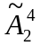= 2⁴ = 16.
Інший приклад: вздовж дороги стоять 6 світлофорів. Скільки може бути різних комбінацій їх сигналів, якщо кожний світлофор має 3 стани: “червоний”, “жовтий”, “зелений”? Випишемо декілька комбінацій: ЧЧЧЖЗЗ, ЗЗЗЗЗЗ, ЧЖЗЧЖЗ,... Ми бачимо, що склад вибірки змінюється і порядок елементів є суттєвим (якщо, наприклад, у вибірці ЧЖЗЧЖЗ замінити місцями Ч та Ж, то ситуація на дорозі стане іншою). Тому застосовуємо формулу розміщень з повтореннями з 3 по 6: 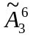= 3⁶ = 729.

18.2.2. Перестановки
Кількість різних перестановок позначають як P_{n}. Формулу для P_{n} одержують із формули для = n!.
Наприклад, потрібно знайти кількість способів складання 7 книжок у стопку. Кожна стопка буде відрізнятись від іншої порядком слідування книжок. Тому це буде перестановка з семи елементів P₇ = 7! = 7×6×5×4×3×2×1 = 5040.
Розглянемо тепер задачу про перестановки n елементів за умови, що не всі елементи різні (перестановки з повтореннями). Точніше, нехай є n елементів k різних типів, а число n_{j} (j = 1,…,k) – кількість елементів j-го типу. Очевидно, що n₁ +…+ n_{k} = n. Перестановки з n елементів за такої умови називають перестановками з повтореннями. Кількість таких перестановок позначають як P_{n}(n₁,…,n_{k}). Щоб знайти явний вираз для P_{n}(n₁,…,n_{k}), візьмемо окрему перестановку та замінимо в ній усі однакові елементи різними. Тоді кількість різних перестановок, котрі можна отримати з узятої однієї перестановки, дорівнює n₁! × n₂! ×…× n_{k}!. Якщо зробити це для кожної перестановки, то одержимо n! перестановок. Отже:
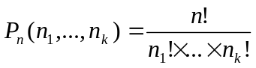.
Наприклад, знайдемо кількість слів, які можна утворити, переставляючи літери слова СОНЦЕ. Оскільки кожна літера тут не повторюється, то можна утворити P₅ = 5! = 120 слів. Тепер знайдемо теж саме для слова МАТЕМАТИКА. У цьому слові є повторні входження літер, тому скористаємося формулою для перестановок із повтореннями:
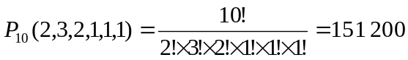.
Скількома способами можна розставити білі фігури (2 ладі, 2 коня, 2 слона, ферзя та короля) на першій лінії шахової дошки? Перша лінія шахової дошки являє собою 8 клітин, на яких і потрібно розташувати ці 8 фігур. Різні варіанти будуть відрізнятися тільки порядком фігур, тому, це буде перестановка з повторенням P₈(2,2,2,1,1) = 5040.

18.2.3. Сполучення
Кількість усіх сполучень без повторень з n елементів по r позначають як 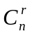 або C(n,r), де r і n – невід’ємні цілі числа, причому r≤n. Щоб знайти , задамося питанням, скільки r-розміщень можна утворити з кожного r-сполучення. Очевидно, що r!. Тому шукане число, буде в r! разів меншим, ніж число r-розміщень з n елементів.
Твердження 18.3. Справджується рівність 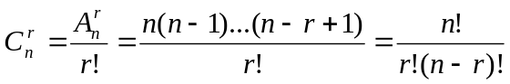.
Наприклад, потрібно скласти всі сполучення з трьох літер А, В, С по дві літери. Це будуть АВ, АС, ВС. Перевіримо це за формулою: 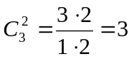.
З 20 учнів потрібно обрати двох чергових. Скількома способами це можна зробити? Потрібно обрати двох людей з 20. Ясно, що від порядку вибору нічого не залежить, тобто Іваненко-Петренко та Петренко-Іваненко – це одна й та сама пара чергових. Відповідно, це буде сполучення з 20 по 2: 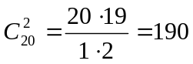.
Скількома способами можна групу з 15 студентів розбити на дві групи так, щоби в одній групі було 4, а в іншій – 11 людей? Щоб це зробити, достатньо вибрати 4 людини з 15, а решта самі утворять іншу групу. А обрати 4 людини з 15 можна 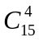 способами.
Цю задачу можна розв’язати інакше: з 15 студентів обрати 11, а решта 4 утворять другу групу. Це можна зробити 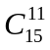 способами.
Отримуємо ту ж саму відповідь і виникає підозра, що =. Це дійсно так. Сполучення мають властивість:
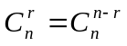.
В цьому легко переконатись:
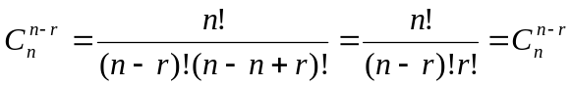.
Твердження 18.4. Справджується рівність 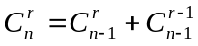.
Доведення.
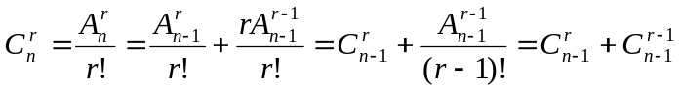. ►
Тут 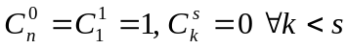.
Кількість усіх сполучень із повтореннями з n елементів по r позначають як 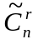 або 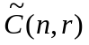, де r і n – невід’ємні цілі числа.
Твердження 18.5. Справджується рівність 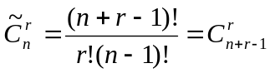.
Доведення. Кожному сполученню поставимо у відповідність рядок, в якому всі елементи заданого сполучення закодовано одиницями, причому різні класи елементів розділяються нулем (навіть тоді, коли елементи яких-небудь класів не ввійшли в сполучення). Наприклад, для множини A = {a, b, c, d, e} 5-сполученню abbce відповідає рядок 101101001; 5-сполученню bbbee – рядок 011100011: 7-сполученню aabbdde – рядок 11011001101.
Очевидно, кожний рядок для r-сполучень з n елементів із повтореннями містить r одиниць і n–1 нулів, тобто це є перестановка з повтореннями з r+n–1, яка містить r одиниць та n–1 нулів. Відповідність між множиною таких перестановок і множиною сполучень, що розглядається, є ін’єкцією. Отже, їхні потужності однакові, тобто шукане число r-сполучень збігається з числом перестановок з обмеженими повторенням з r+n–1 елементів. Таким чином:
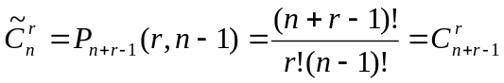. ►
Розглянемо наступний приклад. У хлібному відділі магазину є буханки білого та чорного хлібу. Скількома способами можна купити 6 буханок хлібу? Позначаючи буханки білого та чорного хлібу літерами Б та Ч, складемо декілька вибірок: БББЧЧЧ, БЧБЧБЧ, БББББЧ... Склад змінюється від вибірки до вибірки, значить це вже не перестановки; порядок елементів несуттєвий – це сполучення з повторенням з 2 по 6: 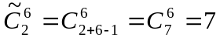. Зробимо перевірку та випишемо всі варіанти покупок: ББББББ, БББББЧ, ББББЧЧ, БББЧЧЧ, ББЧЧЧЧ, БЧЧЧЧЧ, ЧЧЧЧЧЧ. Їх дійсно 7.

18.3. Схема визначення виду комбінації
Приведемо у систему отримані формули всіх шести видів комбінацій з повтореннями та без. Представимо алгоритм визначення виду комбінації наступною схемою.

Утворимо декілька комбінацій (вибірок)
Чи повторюються елементи у вибірках?
Чи змінюється склад?
Чи змінюється склад?
Чи існує порядок?
Чи існує порядок?
Перестановка з повторенням
Перестановка
Розміщення з повторенням
Сполучення з повторенням
Сполучення
Розміщення
так
так
так
так
так
ні
ні
ні
ні
ні
Розглянемо декілька прикладів. На колі розташовано 20 точок. Скільки існує вписаних трикутників з вершинами в цих точках? Для знаходження розв’язку пронумеруємо точки числами від 1 до 20. Тоді кожний вписаний трикутник буде представляти собою трійку чисел. Випишемо декілька вибірок: (1, 5, 19), (15, 2, 9), (14, 13, 7),... Числа у вибірках не можуть повторюватися, тому що всі вершини трикутника різні. Склад змінюється від вибірки до вибірки, порядок не суттєвий, тому що (1, 5, 19) та (19, 5, 1) – один й той сами трикутник. За схемою оттримуємо, що це сполучення без повторень з 20 по 3.
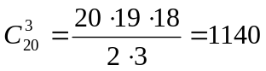.
В деякій казковій країні не було двох мешканців з однковим набором зубів (або в них різна кількість зубів, або зубів не має в різних місцях). Потрібнно оцінити найбільшу чисельність населення цієї країни, якщо максимальна кількість зубів в людини – 32. Для розв’язку закодуємо кожного мешканця набором з 32 нулей та одиниць. Одиниця відповідає наявності зуба в даному місті, нуль – його відсутності. Випишемо декілька комбінацій: 11111...11, 1010...11, 0000...00,... Елементи не повторюються, склад змінюється, порядок суттєвий. Це – розміщення з повтореннями з 2 по 32.


